高考考点2 减数分裂和有性生殖细胞的形成
本类考题解答锦囊
这部分知识点关键是要求学生掌握减数分裂各个时期的特点，万变不离其宗，这是解决这部分内容的根本，如果能准确画出减数分裂各个时期的细胞分裂图，并且，边画边回忆各时期的特点，这一部分内容就能基本掌握。其次要掌握同源染色体的概念，以及，同源染色体在减数分裂过程中的变化特点和行为，这也是减数分裂和有丝分裂的主要区别，同时，还要和遗传规律相联系，即等位基因随着同源染色体的分裂分离而分离，非等位基因随着非同源染色体的组合而自由组合，根本原因就是同源染色体在减数分裂过程中的一系列的行为。
Ⅰ热门题
【例题】 )一个初级精母细胞在减数分裂的第一次分裂时，有一对同源染色体不发生分离，所形成的次级精母细胞的第二次分裂正常。另一个初级精母细胞减数分裂的第一次分裂正常，减数第二次分裂时，在两个次级精母细胞中，有一个次级精母细胞的1条染色体的姐妹染色单体没有分开。以上两个初级精母细胞可产生染色体数目不正常的配子(以下简称不正常配子)。上述两个初级精母细胞减数分裂的最终结果应当是
A.两者产生的配子全部都不正常
B．前者产生一半不正常的配子，后者产生的配子都不正常
C．两者都只产生一半不正常的配子
D．前者产生的配子都不正常，后者产生一半不正常的配子
高考考目的与解题技巧：本题主要考查学生对减数分裂的掌握及分析问题的能力，解决此类问题的关键是熟练掌握减数分裂的过程，并且全面考虑正常的和不正常的配子间受精作用时，产生合子的所有可能性。
【解析】 减数分裂是一种特殊的有丝分裂。当第一次分裂不正常时，所形成的两个次级精母细胞都不正常，使第二次分裂正常，产生的四个精子细胞都不正常。当减数第二次分裂不正常时，对应的次级精母细胞产生的两个精子细胞不正常，而另一个次级仍正常分裂产生两个正常的精子。所以本题选D。
【答案】 D
1)同源染色体指
A.一条染色体复制形成的两条染色体
B．分别来自父亲和母亲的任意两条染色体
C.形态特征大体相同的两条染色体
D．减数分裂过程中联会的两条染色体
答案： D 指导：本题主要考查同源染色体的概念和对概念的理解能力。同源染色体是细胞中的两条大小相同、分别来自父亲和母亲的两条染色体。一条染色体经过复制形成的两条是染色单体，A错。分别来自父亲、母亲的两条任意染色体形态结构不一定相同，B错。形态大体相同的染色体可能是原来连接在—。起的两条单体，C错。减数分裂中联会的两条染色体大小基本相同，分别来自父母双方，它们是同源染色体，D对。
2河南、湖北、湖南)某生物的体细胞染色体数为2n。该生物减数分裂的第二次分裂与有丝分裂相同之处是
A.分裂开始前，都进行染色体的复制
B．分裂开始时，每个细胞中的染色体数都是2n
C.分裂过程中，每条染色体的着丝点都分裂成为两个
D．分裂结束后，每个子细胞的染色体数都是n
答案： C 指导：本题考查了减数分裂的第二次分裂与有丝分裂的区别与联系。减数第二次分裂的开始前染色体不进行复制，且染色体数目已经减半，减数第二次分裂结束后形成的子细胞染色体数是n；而有丝分裂要进行染色体复制，且染色体数目仍然是2n，分裂结束后，有丝分裂形成的子细胞染色体数是2n。因此A、B、D不正确。
3在细胞正常分裂的情况下，雄性果蝇精巢中一定含有两个Y染色体的是
A.减数第一次分裂的初级精母细胞
B．有丝分裂中期的精原细胞
C．减数第二次分裂的次级精母细胞
D．有丝分裂后期的精原细胞
答案： D 指导：人类的性别决定方式是XY型，男子和女子体内的性染色体分别是XY和XX。上述四种细胞中，减数第一次分裂的初级精母细胞和有丝分裂中期的精原细胞都只含一条Y，因为此时着丝点还未分裂，一条Y染色体中含两条相同的染色体；减数第二次分裂的次级精母细胞中含X或Y染色体，在后期时着丝点分裂，所以同一细胞中可能含两条XX，也可能含两条YY，只有在有丝分裂后期的精原细胞中由于着丝点分裂才一定有两条YY染色体。
4河南)某一生物有四对染色体。假设一个初级精母细胞在产生精细胞的过程中，其中一个次级精母细胞在分裂后期有一对姐妹染色单体移向了同一级，则这个初级精母细胞产生正常精细胞和异常精细胞的比例为
A．1：1 B．1：2
C．1：3 D．0：4
答案： A 指导：本题主要考查考生掌握减数分裂、精子形成以及此过程中染色体分离等知识的程度和运用上述知识分析、综合、判断的能力。
本题的解题思路是应该明确题目已给的条件和所问的问题，其次通过已学的知识建立条件和问题之间的关系，最后对选项进行判断。本题给出的条件是精子形成和染色体的异常分肉，而选项是正常和异常精细胞的比例。难点在于要综合减数分裂、精子形成及此过程中染色体分离等知识，同时应清楚染色体的异常分离是发牛在减数分裂的第一次分裂还是第二次分裂。
一个初级精母细胞经减数分裂第一次分裂形成两个次级精母细胞，若其中的一个次级精母细胞分裂后期产生了异常，则这个次级精母细胞经减数分裂第二次分裂，产生的两个精子细胞都是异常的。另一个正常的次级精母细胞产生的两个精于细胞都是正常的。即这个初级精母细胞产生了两个正常的和两个异常的精于细胞，比例为1：1。
5河南、湖北、湖南)某生物的体细胞染色体数为2no该生物减数分裂的第二次分裂与有丝分裂相同之处是
A.分裂开始前，都进行染色体的复制
B.分裂开始时，每个细胞中的染色体数都是2n
C.分裂过程中，每条染色体的着丝点都分裂成为两个
D．分裂结束后，每个子细胞的染色体数都是n
答案： C 指导：本题考查了减数分裂的第二次分裂与有丝分裂的区别与联系。减数第二次分裂的开始前染色体不进行复制，且染色体数目已经减半，减数第二次分裂结束后形成的子细胞染色体数是n；而有丝分裂要进行染色体复制，且染色体数目仍然是2n，分裂结束后，有丝分裂形成的子细胞染色体数是2n。因此A、B、D不正确。
Ⅱ题点经典类型题
【例题】 拟)细胞有丝分裂和减数分裂过程中，共有的现象是
①染色体复制一次 ②有着丝点的分裂 ③有新细胞的产生 ④有同源染色体的联会 ⑤能进行基因重组 ⑥有纺锤体的出现
A．①②⑤⑥ B．①②④⑥
C．②③④⑥ D．①②③⑥
高考考目的与解题技巧：本题主要考查有丝分裂和减数分裂的区别与联系，解决此类问题的关键是掌握有丝分裂和减数分裂的过程，特别是各时期的特点。
【解析】 此题应通过对有丝分裂和减数分裂的对比，找出其共同点及不同点，选出正确答案。二者都有染色体的复制过程，而且都是复制一次，也都出现了着丝点的分裂。分裂结束时都有新细胞的产生。减数分裂是一种特殊方式的有丝分裂，也有纺锤体的出现，但有丝分裂中没有同源染色体的联会和基因重组。
【答案】 D
1拟)以下四种细胞工程的技术中，培育出的新个体不具有两个亲本遗传性状的方法是
A.细胞融合 B．细胞核移植
C．细胞的组织培养 D．动物胚胎移植
答案： C 指导：细胞的组织培养属于无性生殖，由这种繁殖的后代由于没有经过受精作用，基因型与亲本的基因型相同，因此，细胞的组织培养培育出的新个体不具有两个亲本遗传性状；细胞融和是由两个亲本提供的细胞，经过细胞融和技术结合在一起的组合细胞，因此具备两个亲本的遗传性状；细胞核移植是由其中一个亲本提供细胞核，另一个亲本提供细胞质，而细胞质也有遗传物质，因此，细胞核移植也具有两个亲本的遗传性状；动物的胚胎移植是由受精卵发育成早期胚胎后，再移植到子宫内继续发育，因此，也具有两个亲本的遗传性状。
2拟)减数分裂过程中，染色体与DNA之比为1：1的时期是
A.第一次分裂四分体时期 B．第一次分裂后期
C.第二次分裂中期 D．第二次分裂后期
答案： D 指导：减数第一次分裂过程中，不经过着丝点的分裂，染色体中含有染色单体，此时染色体与DNA分子数之比是1：2，一直到减数第二次分裂后期，着丝点一分为二，姐妹染色单体分开，使二者之比为1：1。
3拟)下列关于减数分裂的描述中，正确的是
A.第一次分裂，着丝点分裂，同源染色体不配对
B．第一次分裂，着丝点不分裂，同源染色体配对
C．第二次分裂，着丝点分裂，同源染色体配对
D．第二次分裂，着丝点不分裂，同源染色体不配对
答案： B 指导：减数分裂包括第一次分裂和第二次分裂。在减数第一次分裂过程中发生的主要变化是同源染色体配对，然后彼此分离进入不同的细胞，而每条染色体的着丝点并未分裂。在减数第二次分裂过程中，每个细胞都不含同源染色体，第二次分裂后期，每条染色体的着丝着分裂，两条染色单体分开，然后分别进入不同的细胞。
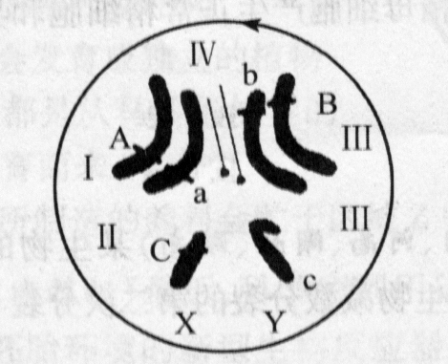
4拟)下图是果蝇体细胞中的染色体图，请据图回答下列问题：
(1)若研究C与c，在遗传中既遵循基因的__________规律，又属于__________遗传。若一个这样的精原细胞，减数分裂产生__________个精子，__________种类型，即__________；若100个这样的精原细胞，减数分裂时将产生__________个精子，共__________种类型，即__________
(2)若只研究图中的Ⅱ，Ⅲ两对同源染色体上所标出的基因，在遗传中遵循基因的__________规律。若一个这样的精原细胞，减数分裂时将产 生__________个精子，__________种类型，即__________；若100个这样的精原细胞，减数分裂时将产生__________个精子， __________种类型，即__________。
答案：分离 伴性 4 2 X‘和Y 400 2 X^{c}和Y
答案：自由组合 4 2 AB，ab或Ab，aB 400 4 AB、Ab、aB、ab
指导：基因的分离规律和自由组合规律均发生于减数分裂过程中。若只研究一对等位基因，不管它位于常染色体上还是位于性染色体上，都符合基因的分离规律；个或多个这样的精原细胞经减数分裂后都产生两种类型的精子。若研究对象为两对同源染色体上的两对等位基因，它符合基因的自由组合规律；个这样的精原细胞减数分裂后产生的4个精于为两种类型，而多个这样的精原细胞减数分裂后所产生的若干个精子共有4种类型。所以1个基因型为AaBb的精原 细胞，减数分裂形成的4个精于为两种类型，即AB，ab或 Ab，aB；100个基因型为AaBb的精原细胞，减数分裂后形成的400个精子为4种类型，即AB，Ab，aB，ab。
Ⅲ新高考探究
1动物的卵细胞与精子形成过程中的不同点是
①次级卵母细胞将进行普通的有丝分裂 ②一个卵原细胞最终只形成一个卵细胞 ③一个卵原细胞经复制分裂后形成一个初级卵母细胞 ④卵细胞不经过变形阶段
A.①③ B．②④
C ②③ D．①④
答案： B 指导：卵细胞与精于的形成过程基本相同，其区别在于：①形成的性细胞数目不同；一个精原细胞经减数分裂形成4个精细胞，而一个卵原细胞只形成1个卵细胞。②细胞质分裂方式不同；精子形成过程中的细胞质为均等分裂。③精子细胞必须经过变形精子才具活力，而卵细胞不需变形即具活力。
2下列有关四分体的叙述，不正确的是
A.每个四分体包含一对同源染色体的四条染色单体
B．经过复制的同源染色体都能形成四分体
C．基因互换现象发生在四分体时期
D．四分体出现在减数第一次分裂前期
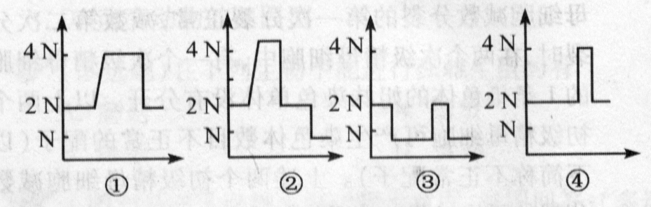
答案： B指导：因为只有复制的同源染色体配对时，才形成四分体，即四分体只出现在减数第一次分裂的前期，而减数分裂的其他时期，则没有四分体出现。在有丝分裂的间期也进行同源染色的复制，但在此过程中染色体不发生联会，不形成四分体。
3.下图所示，横轴表示细胞周期，纵轴表示一个细胞核中DNA含量或染色体数目的变化情况。请分析图示，表示有丝分裂中DNA含量变化、染色体数目变化和减数分裂过程中DNA含量变化、染色体数目变化的曲线分别依次是
A.④②①③ B．①④②③
C．④①②③ D．①②③④
答案： B 指导：有丝分裂过程中DNA含量变化为2N—4N—2N，应是图①，染色体变化规律为2N—4N—2N，和DNA变化的区别是DNA的2N—4N发生在间期，染色体2N→4N的变化发生在后期，故有丝分裂中染色体变化曲线为④。减数分裂过程中，DNA含量的变化规律为2N—4N—2N—N；故DNA变化曲线为图②，染色体变化规律为2N—N嘲2N，变化曲线为③。故本题顺序为①④②③。
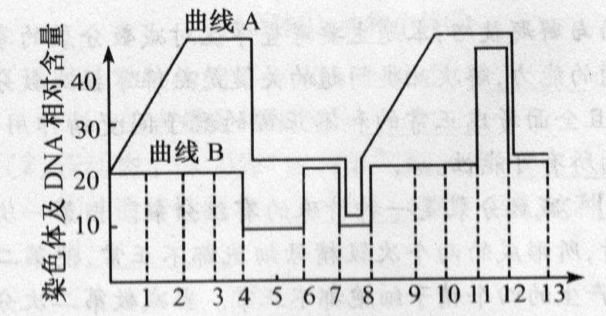
4下图是表示某种生物的细胞内染色体及DNA相对量变化的曲线图。根据此曲线图回答下列问题：(注：横坐标各个区域代表细胞分裂的各个时期，区域的大小和各个时期所需的时间不成比例)
(1)图中代表DNA相对数量变化的曲线是__________。
(2)图从中0-8时期表示细胞的__________分裂过程。
(3)细胞内含有同源染色体的区间是__________和__________。
(4)若该生物体细胞中染色体数20条，则一个细胞核中的DNA分子数在1-4时期为__________条。
(5)着丝点分裂分别在横坐标数字的__________处进行。
答案： A
答案：减数
答案：0～4 8～13
答案：40
答案：6和11
指导：这是一道难度较大的综合题，解题关键为抓住细胞分裂过程中染色体和DNA形态、数目、行为的变化规律，可顺利作答，具体思路如下：
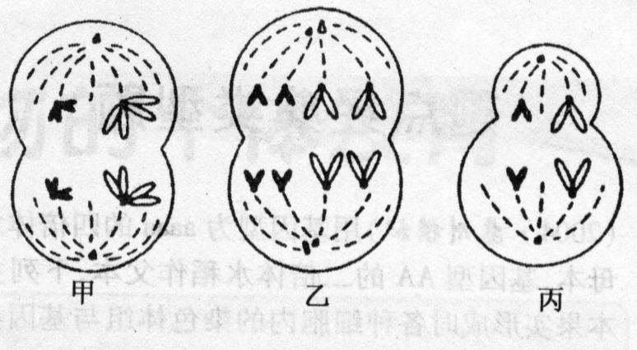
细胞分裂数日变化曲线有两种：一是DNA变化曲线，特点是在有丝分裂过程中间期复制加倍，末期结束后在形成的于细胞中减少一半。减数分裂间期也复制，第一次分裂结束后减半，第二次分裂结束后，再次减半。配子经受精作用以后恢复亲代DNA数目。由此可知，A表示DNA变化曲线。二是染色体变化曲线，有丝分裂特点是间期复制的染色体，数目不加倍，到分裂后期加倍(姐妹染色单体分开)。减数分裂第一次分裂之前的间期也复制，染色体数目也不加倍，到末期结束后，在形成的两个次级性母细胞中减半。在减数分裂第二次分裂之前的间期，染色体不再复制，在第二次分裂后期因姐妹染色单体分开，导致染色体数目加倍，到末期结束后形成的性细胞中减半。受精作用后再恢复体细胞的染色体数目。由此曲线B表示染色体变化曲线。由两条曲线DNA和染色体数目的规律性变化可推各同源染色体对数和姐妹染色单体数目。
5下图所示甲、乙、丙分别表示某种生物(只含两对同源染色体)的三个正在进行分裂的细胞，请据图回答下列问题。
(1)甲图表示__________期细胞，分裂后产生的子细胞名称是__________。
(2)乙图表示__________期细胞，有同源染色体__________________对，产生的子细胞是__________。
(3)丙图表示——期细胞，细胞的名称是____________________，分裂后产生的子细胞是__________。
答案：减数第一次分裂后次级精母细胞
答案：有丝分裂后4 体细胞
答案：减数第二次分裂后 次级卵母细胞 卵细胞和极体
指导：这是一道识图分析题。审题时要注意：“只含两对同源染色体”的限制条件，识图时要比较三个细胞的形态和各细胞染色体的排布状态，答题时要求准确完整，切勿疏漏。三幅图均显示：染色体平均分布细胞两极和细胞形态伸长，可以断定它们均处于分裂后期。再比较甲、乙两图：甲图中染色体存在染色单体，且又是同源染色体分离，可以确定甲图为减数第一次分裂后期(不能答成减数分裂后期)，乙图中着丝点分裂，且细胞的两极可找到成对的同源染色体，可确定乙图有丝分裂后期。最后比较乙、丙两图：丙图染色体经乙图减少一半，且移向两极的两个染色体成单个存在，加上丙图细胞出现不均等内缢，所以可以确定丙图为减数第二次分裂后期，丙图细胞为次级卵母细胞(不能答成次级性母细胞)，它分裂后产生的子细胞一大一小，分别为卵细胞和极体(不能答成产生生殖细胞，或只答产生卵细胞。)

